Воскресная школа Архиерейского подворья в честь иконы Пресвятой Богородицы «Скоропослушница»
(Поездка в Мочище, Новосибирская область)

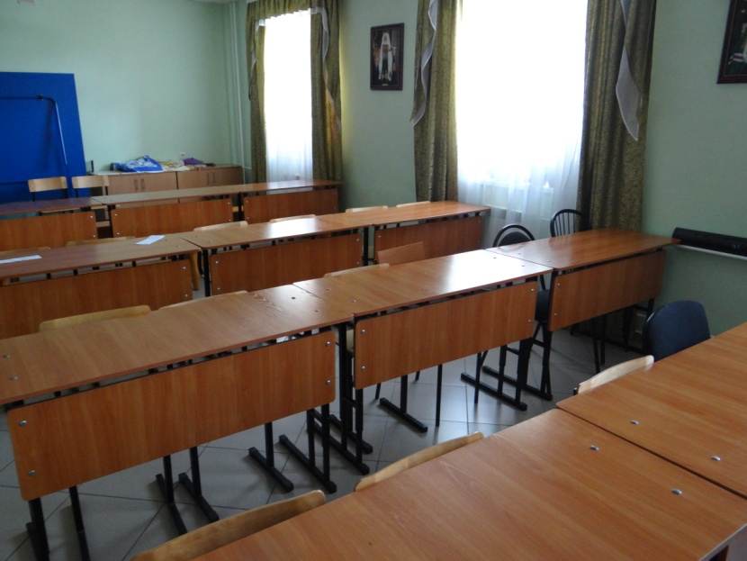
В процессе посещения Архиерейского подворья в честь иконы Пресвятой Богородицы «Скоропослушница» нам довелось и посетить Воскресную школу при Храме, а также встретиться с ее руководителем – Ольгой Павловной, которая любезно рассказала нам о назначении образовательного учреждения и повседневной жизни маленьких прихожан.
Основные усилия Воскресная школа прикладывает к тому, чтобы через обучение Слову Божьему дети уверовали в Иисуса Христа как своего Спасителя, стали настоящими христианами и стремились исполнять Слово Божье в своей жизни.
Итак, первое, к чему стремится Воскресная школа - донести радостную весть спасения до каждого ребенка, чтобы он мог уверовать. Второе - учить детей истине Слова Божьего, чтобы они могли возрастать в вере и стать духовно зрелыми христианами, способными тружениками на ниве Божьей. Ребенку нужно проповедовать Евангелие по нескольким причинам:
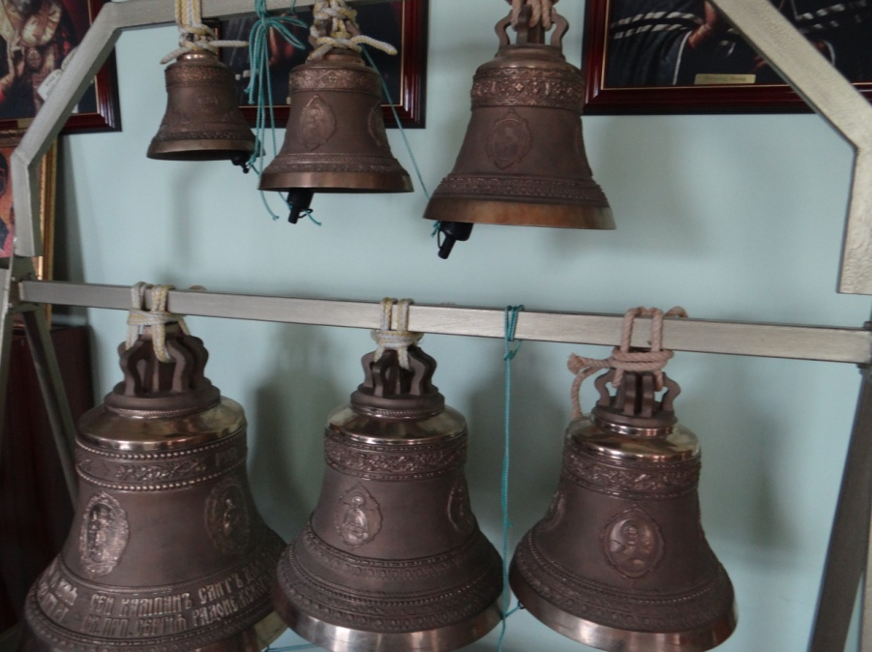
1. «Все согрешит и лишены славы Божьей» (Рим. 3:23) - и дети в том числе (также см. Пс.50:7;57:4).
2. «Возмездие за грех - смерть» (Рим. 6:23). Неважно, большой грех или маленький, кража или непослушание - праведный суд Божий наказывает любой грех.
3. Все нуждаются в спасении и прощении грехов через Иисуса Христа: «Ибо нет другого имени под небом, данного человекам, которым надлежало бы нам спастись» (Деян. 4:12).
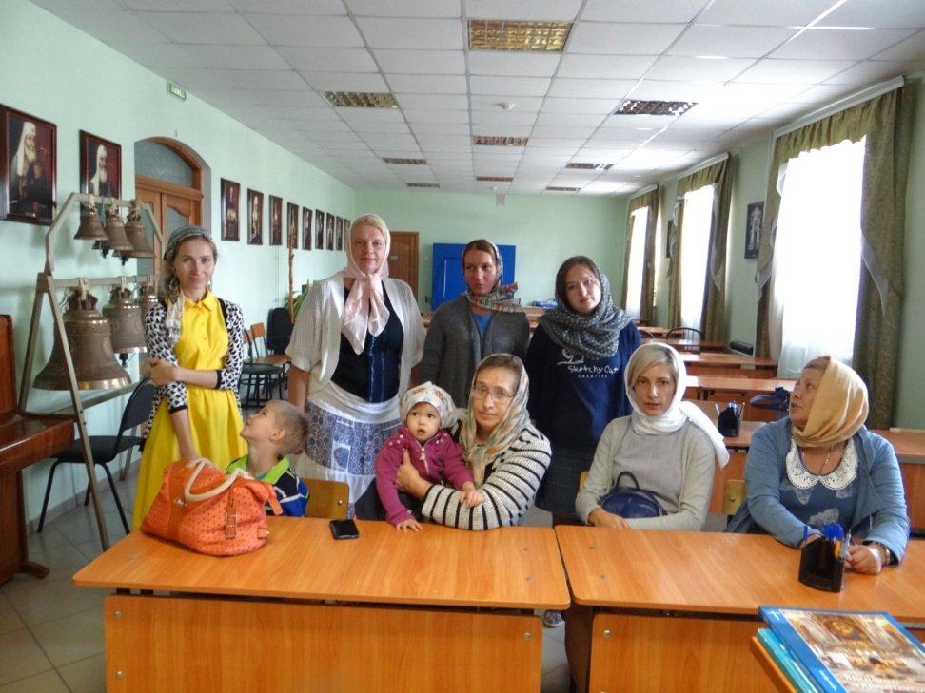
4. Чтобы уверовать в Иисуса Христа как Спасителя, нужно услышать Евангелие. Но как призвать Того, в Кого не уверовали? «... как веровать в Того, о Ком не слышали? Как слышать без проповедующего?... Итак, вера от слышания, а слышание от слова Божия» (Рим. 10:13,14,17).
Ребенок может обратиться к Христу и получить спасение, как только он достаточно подрос, чтобы:
- осознавать, что он согрешил перед Богом, желать оставить всякий грех;
- знать и верить, что Иисус Христос умер за него на кресте;
- довериться Ему и принять Его в свое сердце и жизнь ка к Господа и Спасителя - тогда ребенок достаточно вырос, чтобы стать христианином.
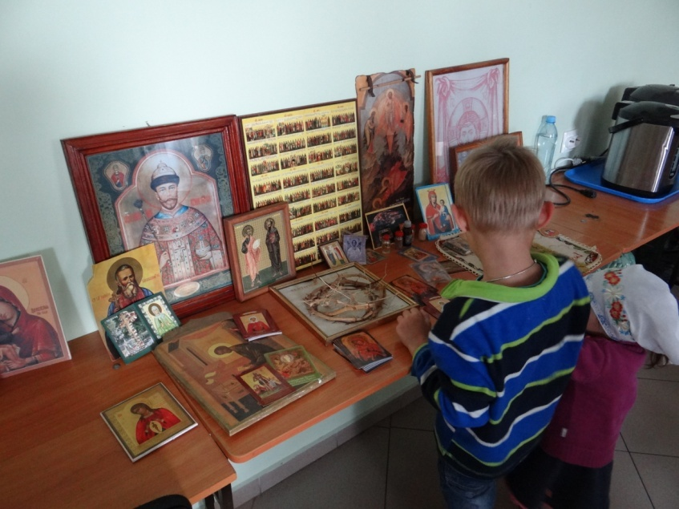
Существует множество свидетельств о людях, обратившихся в детстве и служивших Богу всю жизнь. Моисея мать могла наставить, пока вскармливала (до 2-3 лет). Затем он до 40 лет жил во дворце фараона, но то, что было заложено в детстве, определило его последующую жизнь.
Даниил и его три друга, отроками (подростками), попали в Вавилон. Однако они крепко держались Господа, даже перед лицом смерти.
Тимофей, верный Божий служитель, был наставлен в вере с детства.
Епископ Смирны Поликарп (2-й век), ученик апостола Иоанна, принявший мученическую смерть в 95 лет, обратился в девятилетнем возрасте. Именно в это время он слышал слова апостола Иоанна. Вспоминал же Поликарп эти наставления и в глубокой старости.
Список людей, обращенных в детстве, можно продолжать долго.
Обращение - это только первая ступень. Нужно, чтобы дети ясно понимали, чего от них хочет Господь. В этом им и призвана помогать Воскресная школа.
В процессе беседы Ольга Павловна отметила, что задачи воскресной школы можно коротко сформулировать так:
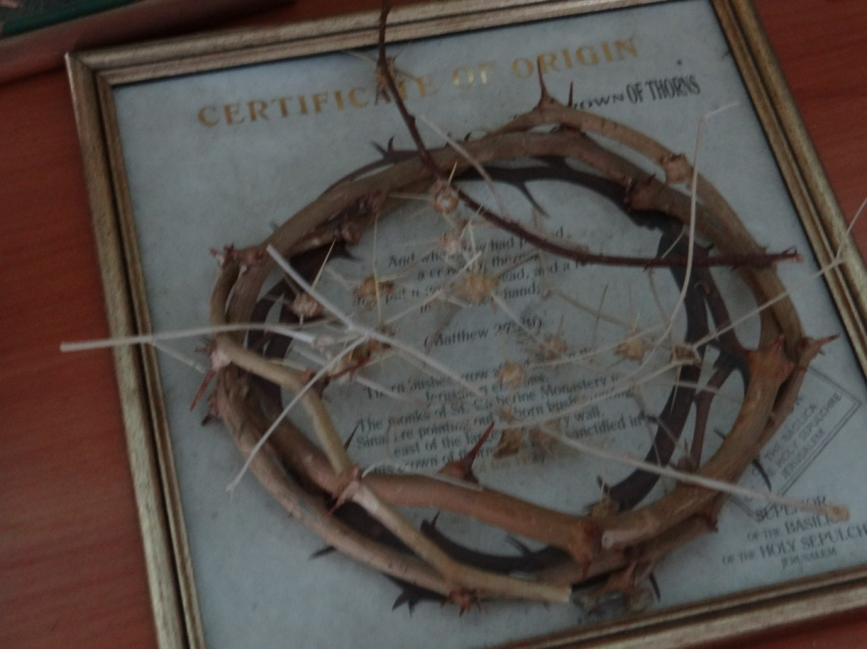
1. Помочь ребенку определить собственную систему ценностей, которая основана на Священном Писании (Прит.3:21-23).
2. Приучить к сознательной дисциплине (2Тим.4:2).
3. Обеспечить библейское образование: дети должны знать содержание и учение (доктрины) Библии (Втор.32:2; 1Петр.2:2).
4. Развить в детях христианский образ мышления, чтобы они могли жить и поступать в соответствии со Словом Божьим, научить христианскому мировоззрению (Евр.5:14).
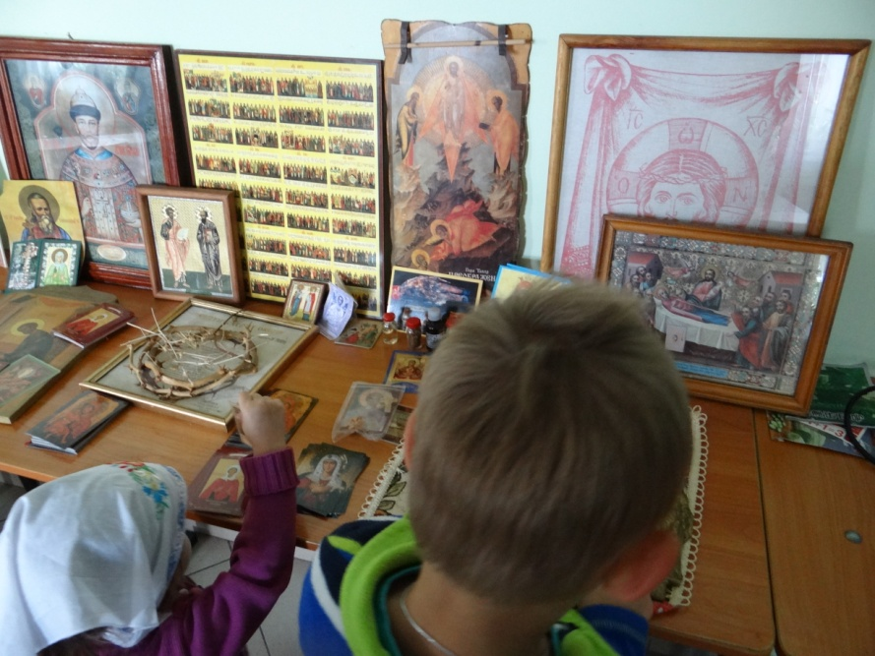
5. Подготовить учеников, готовых посвятить себя Иисусу Христу, вести христианский образ жизни и быть активными членами церкви (1Петр. 2:5).
Содержание образования в Воскресной школе:
- Содержание и строение Библии.
- Библейская хронология (история).
- Библейская география.
- Правила поведения, основанные на Слове Божьем.
- Доктрина (вероучение).
- Познание Христа, личное общение с Богом.
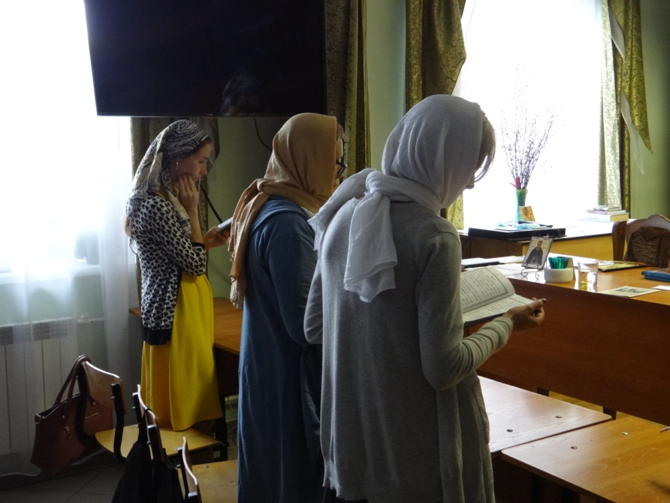
Что такое доктрина (вероучение)?
- «Самое короткое и простое определение: доктрина - это то, во что мы верим и чему учим»:
1. О Боге
2. Об Иисусе Христе, Его воплощении, смерти и воскресении
3. О Духе Святом
4. О спасении
5. О вере
6. О Священном Писании
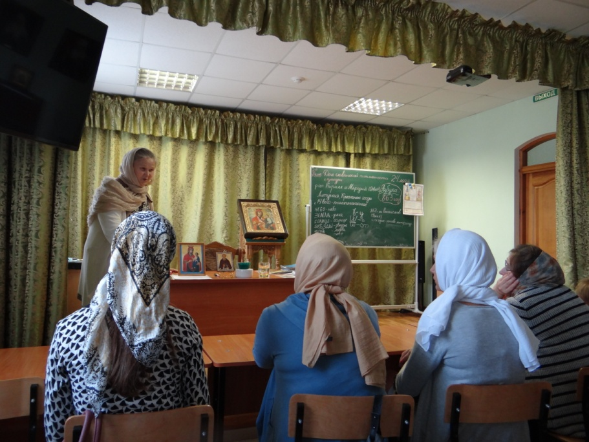
7. О грехе
8. Об ангелах
9. О человеке
10. О церкви
11. О молитве
12. О христианской жизни
13. О втором пришествии Христа.
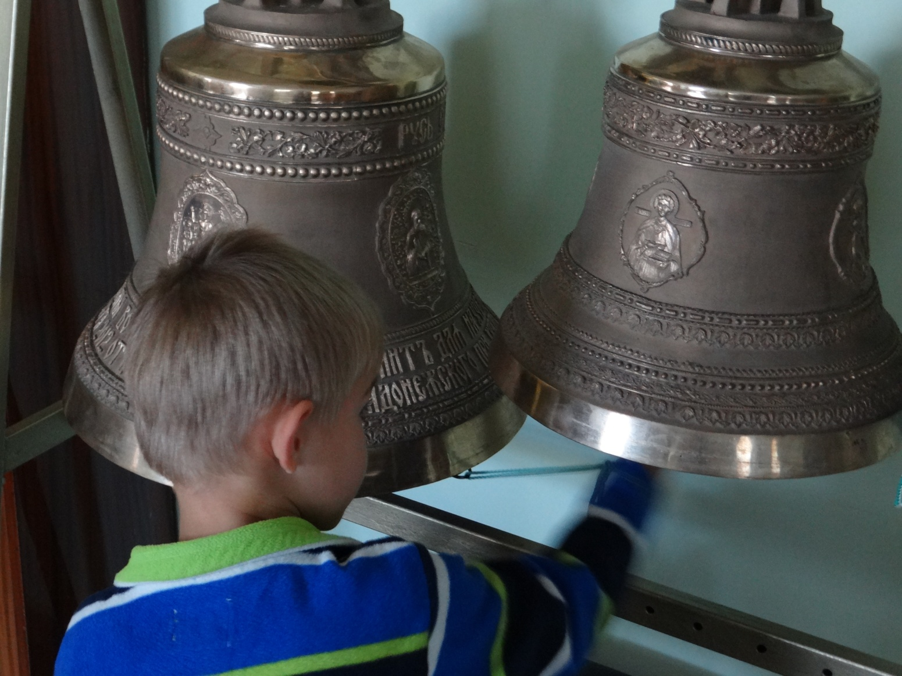
Итак, мало научить ребенка хорошо себя вести, слушаться родителей и молиться. Это важно. Но не это делает человека, в том числе и маленького, христианином. Если ребенок знает Христа как своего Спасителя, то исполнение заповедей станет не бременем, а внутренней потребностью.
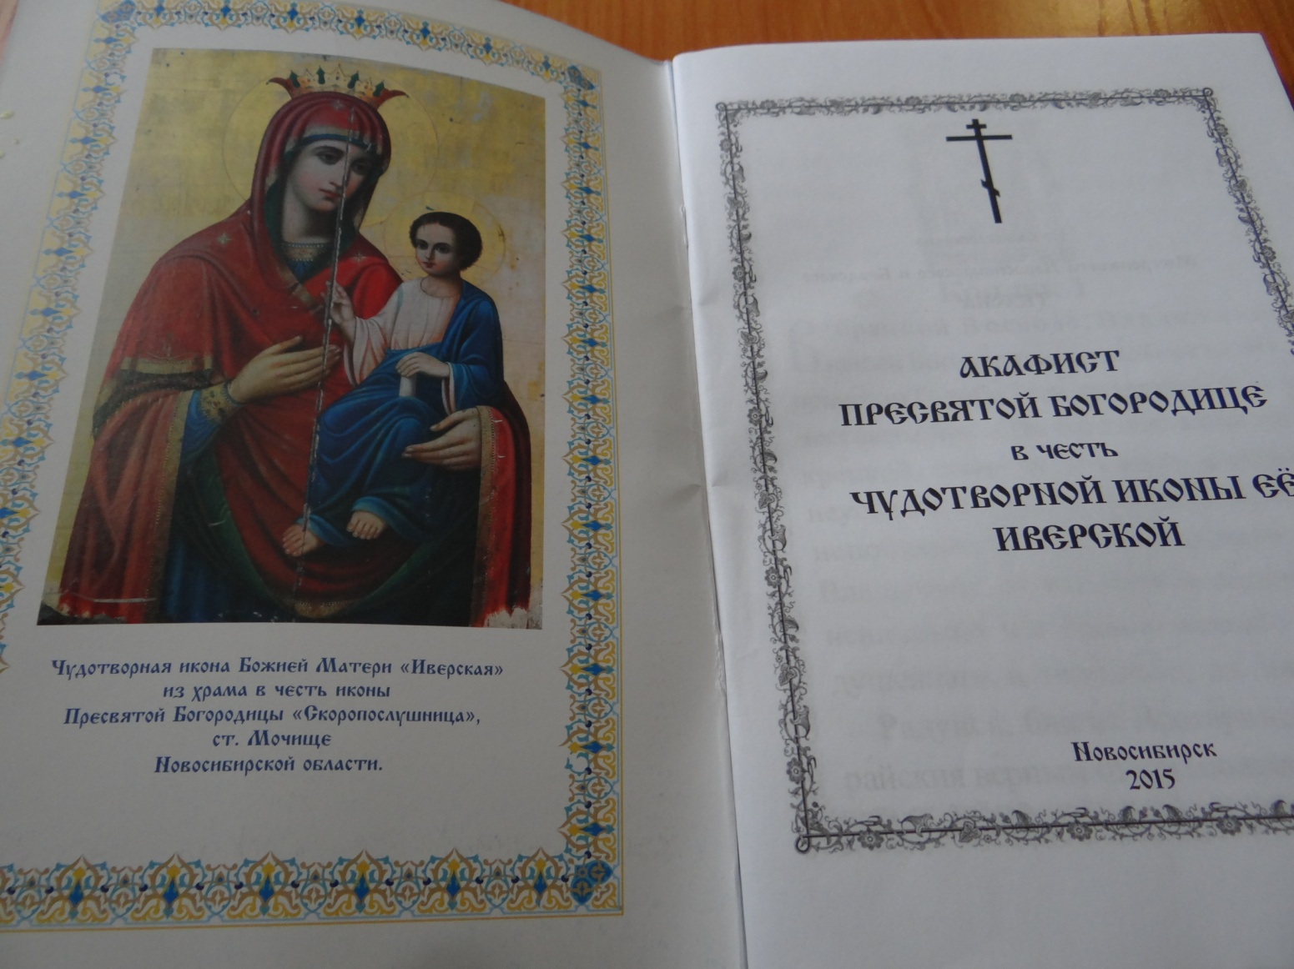
Да благословит Господь родителей и учителей Воскресной школы вместе, в согласии, трудиться, чтобы увидеть дорогих нашим сердцам детей добрыми, порядочными людьми.

